Ознакомление с окружающим «Светофор»
Цель:
-формировать знания детей о светофоре, о его назначении;
-закреплять знания детьми цветов, умения их определять и называть;
-воспитывать любознательность, наблюдательность, желание соблюдать правила дорожного движения.
Материал:
-клеёнка, кисточка, клей, круги картонные жёлтого, красного, зелёного цвета;
Ход:
Взрослый: - Я хочу пригласить тебя покататься на машине. Хочешь?
Тогда присаживайся на стульчик.
Отправляемся в путь. Давай споём песню про «Машину» :
Машина, машина идёт, гудит
В машине, в машине шофёр сидит.
БИ-БИ - БИ! БИ – БИ - БИ!
В машине, в машине ребят полно
Поехали дети, глядят в окно.
БИ-БИ - БИ! БИ-БИ-БИ!
Вот речка, вот поле, вот лес густой
Приехали дети, машина стой!
БИ-БИ-БИ! БИ-БИ-БИ!
Взрослый: - Посмотри-ка, пока мы с тобой катались, в город пробрался колдун – чародей. Бредёт он по улице и думает:
«Что бы придумать мне вредное – вредное?
Что бы такое сейчас совершить?
Чем бы мне всех напугать – устрашить?
Ну-ка, начну сейчас колдовать!»
Что зловещее он бормочет?
Что ужасное выдумать хочет?
Ой, все машины остановились,
А почему, как ты думаешь?(ответ ребёнка)
- Молодец, догадался - не работает светофор.
Злой колдун его сломал.
- Светофор регулирует движение машин, чтобы не было аварий на дороге.
Что же нам делать, как помочь наладить движение машин, ведь они стоят и не знают, когда можно будет ехать.(ответ ребёнка)
- Правильно, нужно наладить светофор, вернуть разноцветные огоньки на место.
Давай вспомним, какого цвета сигнал светофора горит сверху? (ответ ребёнка)
- Правильно, красный (приклеивает красный круг на основу). А, что означает этот сигнал? (ответ ребёнка)
- Какого цвета сигнал мне нужно приклеить после красного? (ответ ребёнка)
- Правильно, я приклеиваю круг жёлтого цвета, но не знаю, что он означает?( ответ ребёнка)
- Остался у меня круг зелёного цвета. Я его приклею под жёлтым сигналом. Я правильно делаю, почему?(ответ ребёнка)
- Светофор готов. Ставим его на дорогу. Машины поехали.
Подвижная игра «Автомобили»
(Ребёнок выполняет движения по сигналам взрослого: стоит, готовится к движению, бегает)
- Вот и закончилось волшебство злого колдуна. А он сам нас испугался и куда-то пропал. По дорогам снова движутся машины. А ведь это мы с тобой помогли им!
Говорят, что колдун
Не колдует с этих пор…
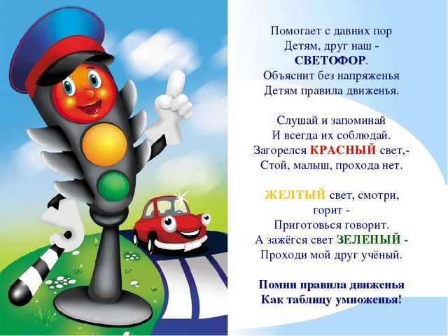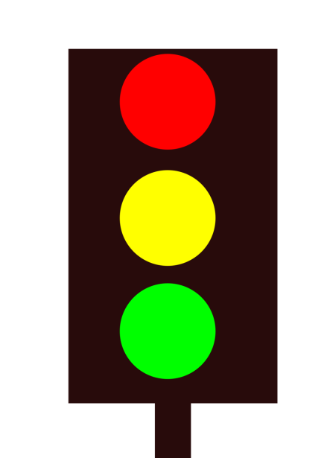

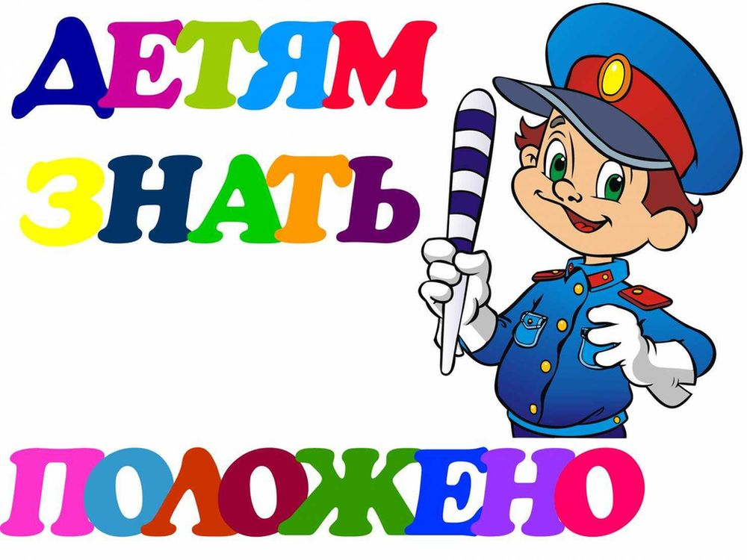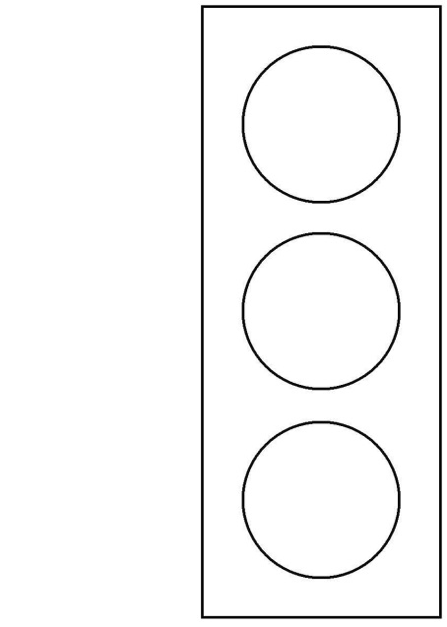

А нам с тобой мигает на прощанье светофор.

